PSINS工具箱中传递对准仿真的模型说明
严恭敏 2017-5-3
一、挠曲变形二阶Markov模型
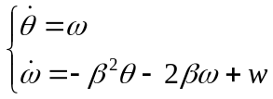 （即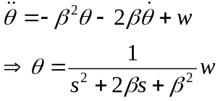）
其中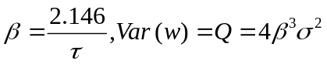 ，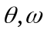为变形角和角速率，变形角方差，相关时间，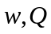激励噪声及其方差。
二、姿态+速度匹配滤波模型
安装误差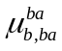（简记），挠曲变形角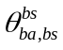（简记），角速率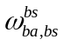（简记）。
选状态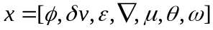
状态方程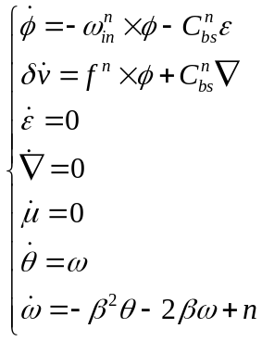
量测方程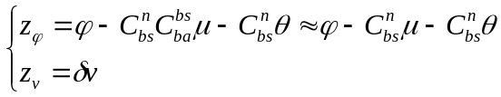
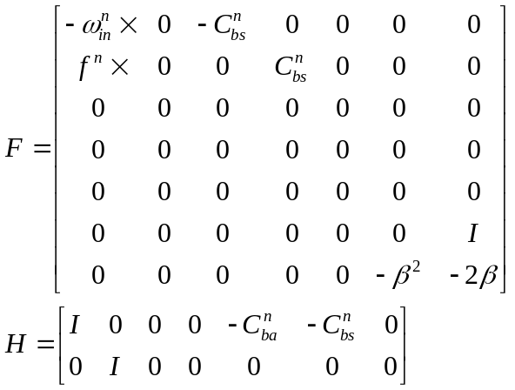
三、子惯导惯性器件输出仿真
坐标变换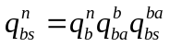 其中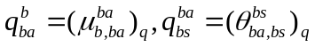
子惯导陀螺输出
子惯导加计输出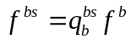 （未考虑杆臂效应）

